Внешний вид тестовых групп клиента:
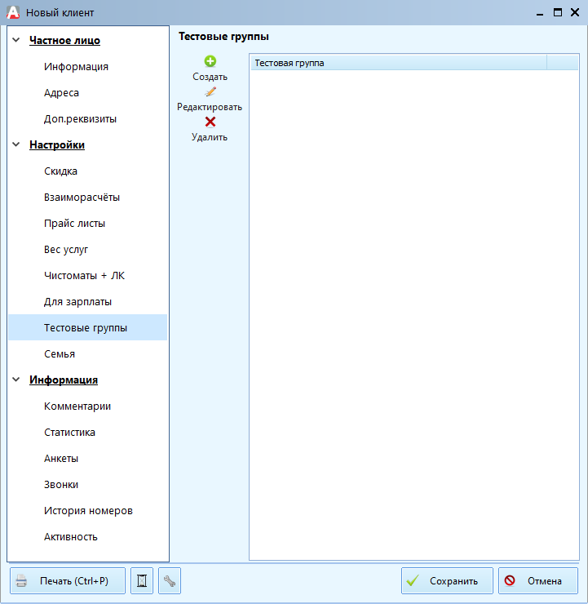
Форма нужна для применения данного клиента или организации к определённой тестовой группе. Сами тестовые группы создаются по пути: «Справочники» -> «Клиенты» -> «Тестовые группы»

При нажатии на кнопку «Создать» отобразится форма добавления клиента в тестовую группу:
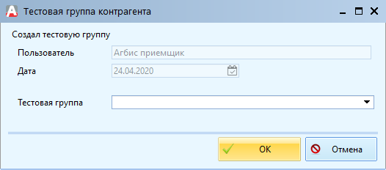
Описание полей:
- Пользователь – отображает текущего пользователя системы, который добавляет клиента в тестовую группу (нельзя изменить).
- Дата – отображает текущую дату, которая будет ассоциироваться с добавлением клиента в тестовую группу (нельзя изменить).
- Тестовая группа – содержит выпадающий список существующих тестовых групп.

